TÀI LIỆU SRS v1.0
Bảng giá
DA: Hệ thống ERP POS

Hà Nội, năm 2026

PHÊ DUYỆT TÀI LIỆU - SFIN
Người biên soạn: | Lê Thảo Vi
Chức danh: | Phân tích nghiệp vụ | Ngày: 21/04/2026
Người phê duyệt: | Ngô Đạo Quân
Chức danh: | Quản trị dự án | Ngày: 21/04/2026

PHÊ DUYỆT TÀI LIỆU - VIETNAM POST
Người kiểm tra:
Chức danh: |  | Ngày: 21/04/2026
Người phê duyệt:

Chức danh: |  | Ngày: 21/04/2026

CÁC THAY ĐỔI
* A – Thêm, M – Sửa, D - Xóa
Ngày hiệu lực | Các mục bị thay đổi | * A, M, D | Mô tả thay đổi | Phiên bản mới
21/04/2026 | Tạo mới | A,M,D | Tạo mới | 1.0

MỤC LỤC
1. GIỚI THIỆU CHUNG 6
1.1. Mục đích tài liệu 6
1.2. Phạm vi phân hệ 6
1.3. Định nghĩa, thuật ngữ và các từ viết tắt 6
2. TỔNG QUAN VỀ PHÂN HỆ 6
2.1. Phân hệ Mô hình tổ chức tập trung bao gồm các chức năng chính: 6
2.2. Luồng nghiệp vụ 6
2.3. Phân quyền 6
3. MÔ TẢ MÀN HÌNH 6
3.1. Tạo bảng giá 7
3.2. Xem danh sách bảng giá 14

DANH MỤC HÌNH
Hình 2.2.1: Luồng nghiệp vụ Bảng giá 6
Hình 3.1.1: Màn hình Quản lý bảng giá 7
Hình 3.1.2: Tab thông tin chung 8
Hình 3.1.3: Tab Phạm vi khu vực (view chọn điểm áp dung) 9
Hình 3.1.4: Tab Phạm vi khu vực (view xem điểm đã chọn) 10
Hình 3.1.5: Tab Sản phẩm 11
Hình 3.1.5: Thêm sản phẩm vào bảng giá theo danh mục 11
Hình 3.1.6: Thêm sản phẩm vào bảng giá theo SKU 12
Hình 3.1.7: Nhập từ file Excel 13
Hình 3.1.8: Xóa sản phẩm trong bảng giá 14
Hình 3.2.1: Quản lý bảng giá 15

1. GIỚI THIỆU CHUNG

1.1. Mục đích tài liệu

1.2. Phạm vi phân hệ
- Tình năng Bảng giá cho phép tạo và quản lý nhiều bảng giá khác nhau giúp linh hoạt áp dụng các chính sách giá riêng biệt cho từng chi nhánh
- Tài liệu này mô tả các yêu cầu từ phía người sử dụng và không bao gồm thiết kế kỹ thuật nội bộ hệ thống.

1.3. Định nghĩa, thuật ngữ và các từ viết tắt

2. TỔNG QUAN VỀ PHÂN HỆ

2.1. Phân hệ Mô hình tổ chức tập trung bao gồm các chức năng chính:
STT | Nhóm chức năng | Mô tả
1 | Quản lý bảng giá | Thêm mới, xem danh sách, chỉnh sửa, xóa bảng giá

2.2. Luồng nghiệp vụ

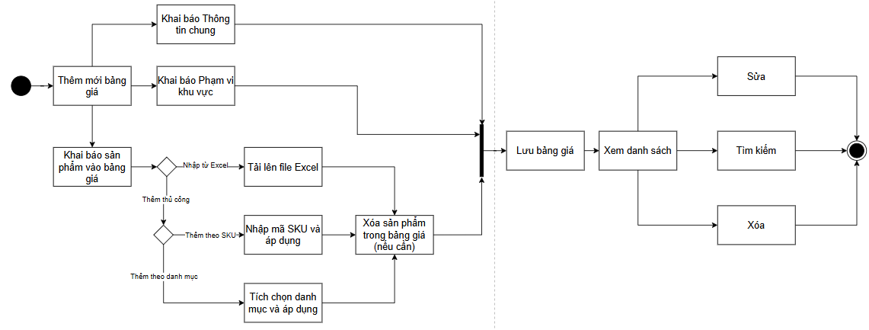

Hình 2.2.1: Luồng nghiệp vụ Bảng giá

2.3. Phân quyền
- Cấp: Tổng công ty
- Vai trò: Admin

3. MÔ TẢ MÀN HÌNH
Đường dẫn thực hiện: Menu > Quản lý sản phẩm > Bảng giá

3.1. Tạo bảng giá
- Bước 1: Tại màn hình “Quản lý bảng giá”, nhấn nút “Thêm mới”:
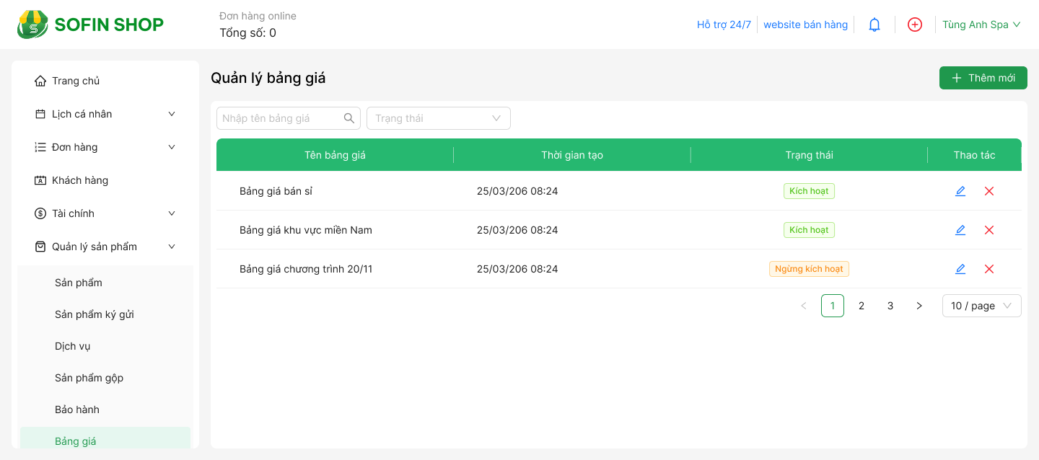

Hình 3.1.1: Màn hình Quản lý bảng giá
Sau khi nhấn “Thêm mới”, hệ thống điều hướng tới màn hình “Thêm bảng giá” gồm 3 tab: Thông tin chung, Phạm vi áp dụng, Sản phẩm
- Bước 2: Khai báo bảng giá
- Tab Thông tin chung: Điền các thông tin chung của bảng giá
- Tên bảng giá: Không trùng với tên bảng giá khác đã tồn tại trong hệ thống / Nhập tối đa 60 ký tự
- Tên phiên bản
- Ngày bắt đầu
- Ngày kết thúc (nếu lựa chọn cài dặt ngày kết thúc)
- Giờ bắt đầu (nếu lựa chọn cài dặt khung giờ)
- Giờ kết thúc (nếu lựa chọn cài dặt khung giờ)
- Trạng thái: bao gồm các giá trị
- Kích hoạt
- Ngừng kích hoạt
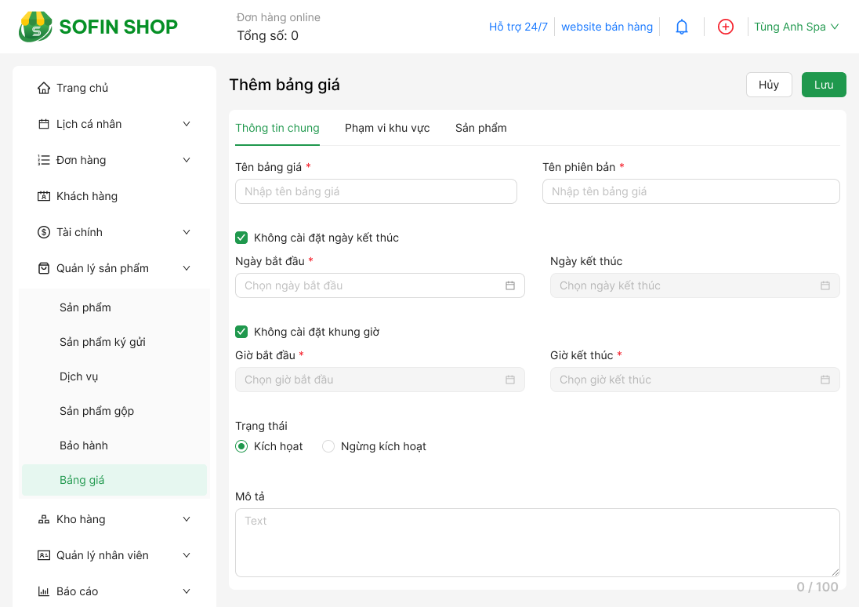

Hình 3.1.2: Tab thông tin chung
- Tab Phạm vi khu vực:
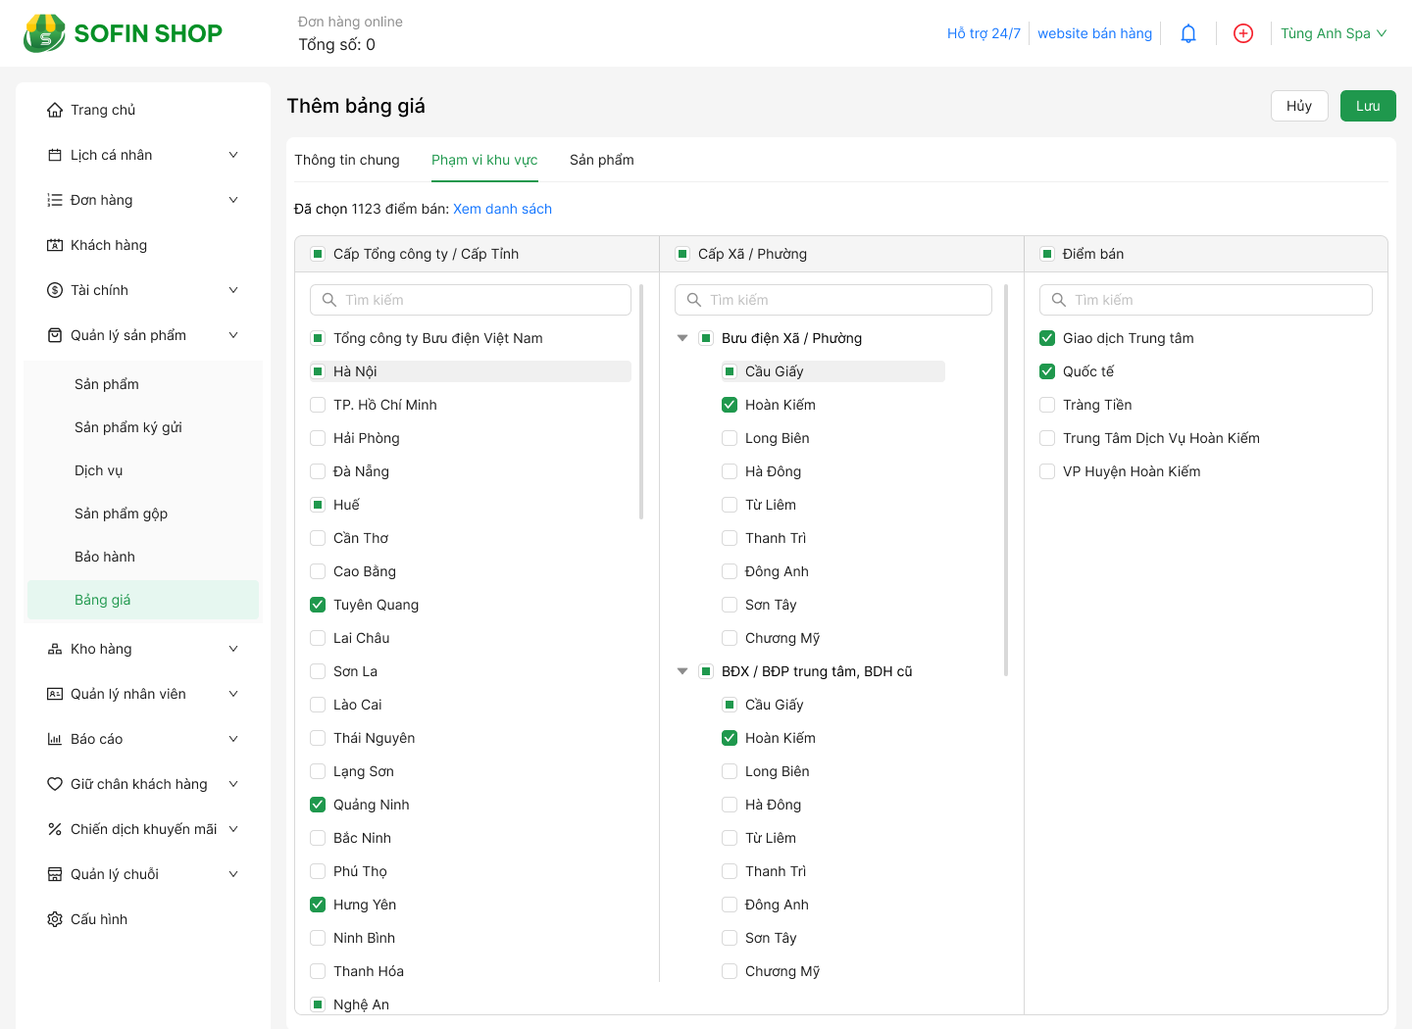

Nhấn để hiển thị view xem các điểm đã chọn

Hình 3.1.3: Tab Phạm vi khu vực (view chọn điểm áp dung)
- Chọn ít nhất 1 điểm được áp dụng bảng giá
- Click vào cấp nào, hiển thị bên cạnh danh sách các cấp bên dưới (nếu có)
- Tích checkbox của cấp nào, chính cấp đó và các cấp dưới nó (nếu có) sẽ auto được tích và áp dụng
- VD:
  - Click tỉnh Hà Nội, hiển thị danh sách các Xã/Phường thuộc Hà Nội. Click phường Cầu Giấy, hiển thị các điểm bán thuộc phường Cầu Giấy.
  - Click checkbox tỉnh Tuyên Quang, auto tích tất các các xã/phường thuộc tỉnh Tuyên Quang → tất cả điểm bán thuộc các xã/phường auto tích và được áp dụng
- Sau khi tích chọn các khu vực, có thể nhấn “Xem danh sách” để hiển thị tổng hợp các điểm đã chọn. Nhấn “Chọn điểm bán” để quay lại view chọn điểm bán.
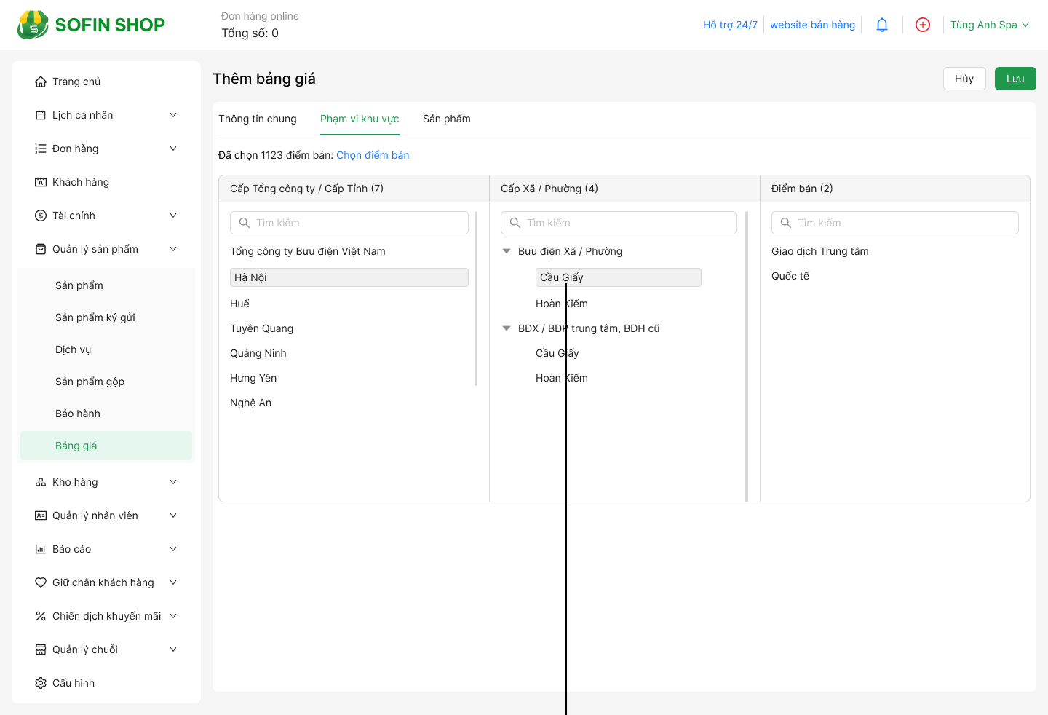

Nhấn “Chọn điểm bán” để quay lại view chọn điểm bán

Hình 3.1.4: Tab Phạm vi khu vực (view xem điểm đã chọn)
- Tab Sản phẩm:
Thêm sản phẩm vào bảng giá: Chọn ít nhất 1 sản phẩm
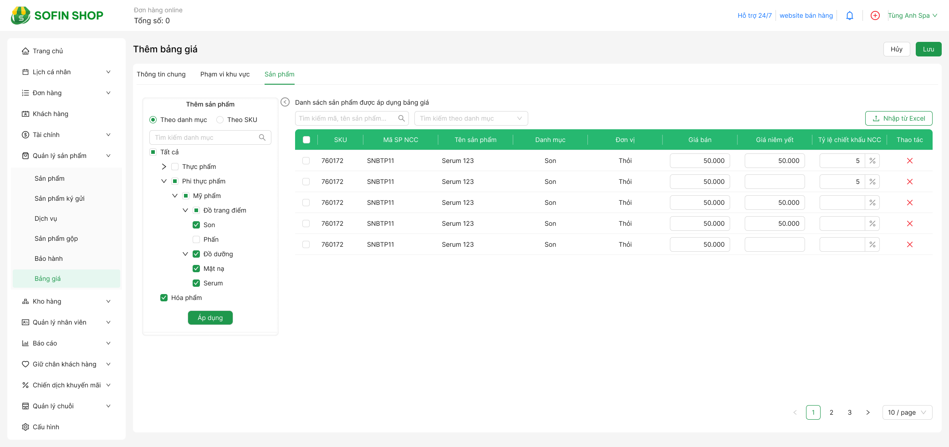

Hình 3.1.5: Tab Sản phẩm
- Cách 1: Thêm thủ công: Có 2 options
Đối với cách thêm thủ công, sau khi thêm cần nhập thông tin:
- Giá bán
- Giá niêm yết
- Tỷ lệ chiết khấu NCC
  - Thêm theo danh mục: Tích chọn các danh mục và ấn “Áp dụng”, tất cả sản phẩm thuộc danh mục đã chọn sẽ được thêm vào bảng


Cách 1: Thêm thủ công

Hình 3.1.5: Thêm sản phẩm vào bảng giá theo danh mục
  - Thêm theo SKU: Nhập mã SKU của sản phẩm → Nhấn Enter hoặc “Áp dung” → Sản phẩm được thêm vào bảng
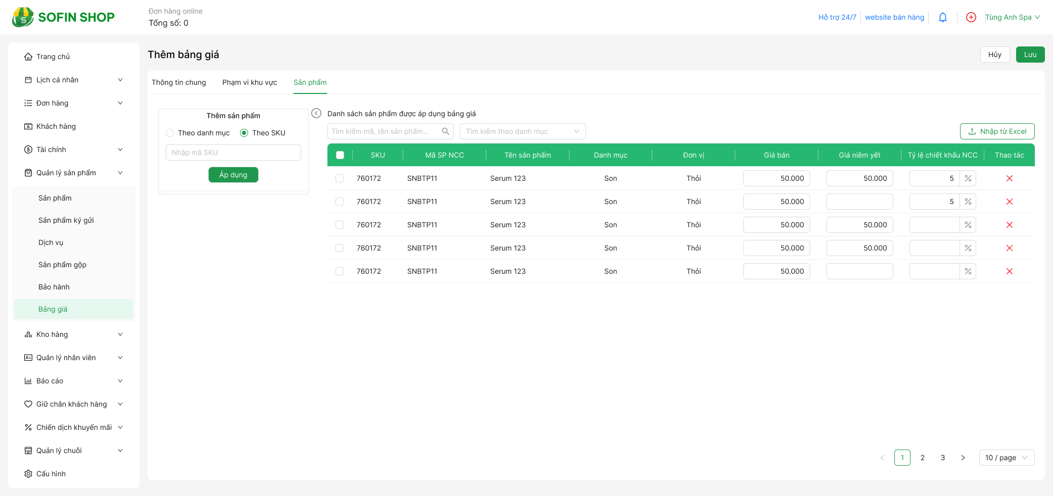

Cách 1: Thêm thủ công

Hình 3.1.6: Thêm sản phẩm vào bảng giá theo SKU
- Cách 2: Nhập hàng loạt từ Excel
  - Nhấn “Nhập từ Excel”, hệ thống mở ra drawer “Nhập từ Excel”


Cách 2: Nhập từ Excel
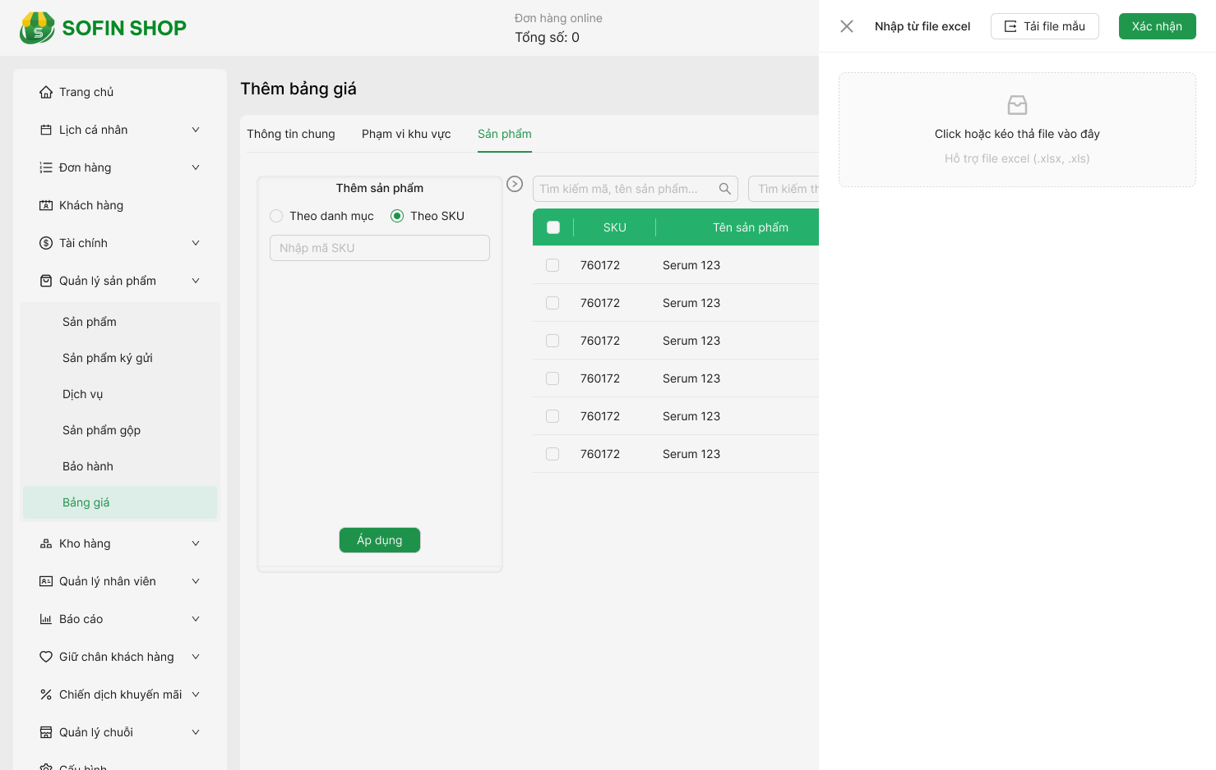
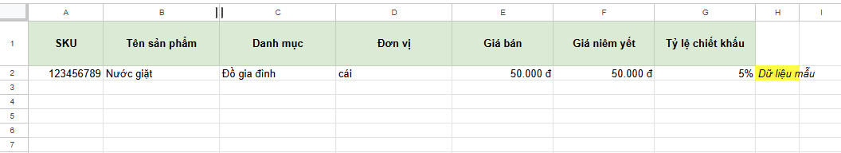

Hình 3.1.7: Nhập từ file Excel
  - Nhấn “Tải file mẫu” để tải về file mẫu.
  - Nhập thông tin sản phẩm và upload file
  - Nhấn “Xác nhận” để hoàn tất thêm sản phẩm
Xóa sản phẩm trong bảng giá
- Tích checkbox các dòng sản phẩm cần xóa → Nhấn “Xóa hàng loạt”
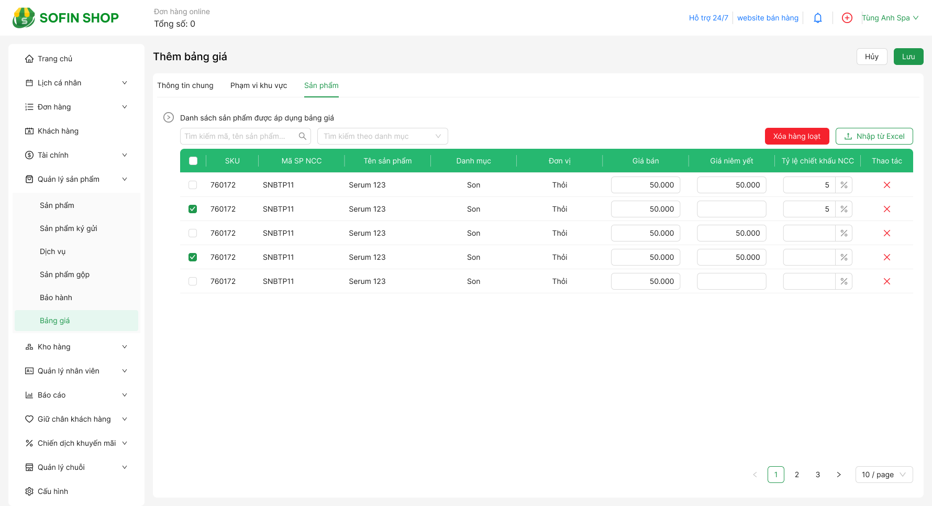

Hình 3.1.8: Xóa sản phẩm trong bảng giá
- Bước 3: Nhấn “Lưu” → ghi nhận một bản ghi trên bảng “Quản lý bảng giá”

3.2. Xem danh sách bảng giá
Tại màn hình danh sách bảng giá, người dùng có thể:
- Tìm kiếm bảng giá hiện có theo các tiêu chí: Tên / Trạng thái
- Xóa bảng giá
- Sửa bảng giá


Tìm kiếm bảng giá theo tên hoặc trạng thái

Sửa bảng giá

Xóa bảng giá

Hình 3.2.1: Quản lý bảng giá

